**МУНИЦИПАЛЬНОЕ БЮДЖЕТНОЕ ДОШКОЛЬНОЕ**

**ОБРАЗОВАТЕЛЬНОЕ УЧРЕЖДЕНИЕ**

**ДЕТСКИЙ САД № 74 «Одуванчик»**

***КОНСУЛЬТАЦИЯ ДЛЯ ВОСПИТАТЕЛЕЙ***

***«***Организация сюжетно-ролевой игры***»***

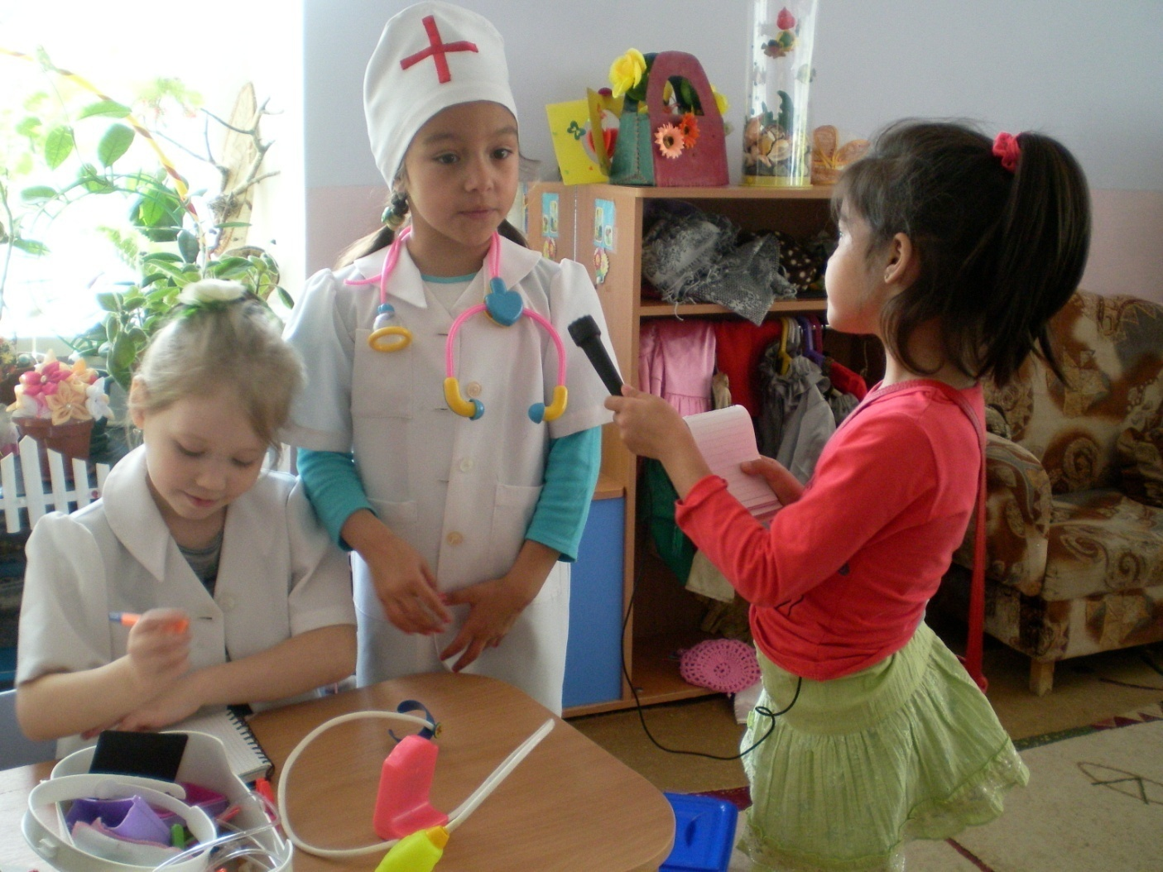

Подготовила воспитатель:

Душкевич А.В.

Мытищи

Консультация для молодых педагогов ДОУ «Организация сюжетно-ролевой игры»

**Сюжетно- ролевая игра**

Повседневная жизнь воспитанника в *«Детском саду – доме радости»* насыщена различными видами детской деятельности, среди которых игровая занимает ведущее место. Игра – особый вид деятельности ребенка: возникает по потребности, и каждый её компонент ценен сам по себе. В игре особенно активно формируется психика дошкольника, подготавливается переход на новую возрастную ступень. Она дает возможность в воображаемой ситуации осуществлять любые привлекательные для человека действия, выполнять ролевые функции, включаться в разнообразные события, а также одновременно переживать ощущение своей свободы, своего могущества, эмоционального комфорта.

Ребенок учится игре в каждом из семи её видов: **сюжетно-ролевая**, строительная, театральная, дидактическая, подвижная, музыкальная, игра-забава.

Сюжетно-ролевые **игры** – самая привлекательная деятельность для детей, ребенок в процессе **игры** ощущает свободу и в действиях и в отношениях и в суждениях. Ролевые **игры** позволяют развивать творческие способности детей, их фантазию и артистизм, учат вживаться в образ того или иного персонажа, играть определенную роль. **Игры** имеют большое значение в социальной адаптации ребенка, реализации его возможностей в будущем.

-**Сюжет игры** – это сфера действительности, которая воспроизводится детьми, отражение определенных действий, событий из жизни и деятельности окружающих.

- Содержание **игры – это то**, что воспроизводится ребенком в качестве центрального и характерного момента деятельности и отношений между взрослыми в их бытовой, трудовой и общественной деятельности.

- Роль – игровая позиция. Ребенок отождествляет себя с каким либо персонажем **сюжета** и действует в соответствии с представлениями о данном персонаже.

В каждом возрасте перед воспитателем стоят разные задачи развития **сюжетно-ролевых игр**.

В младшем дошкольном возрасте работа **педагога** должна быть направлена на то, чтобы содействовать:

- своевременному переходу **игры** от предметно-отобразительной к **сюжетно-ролевой**(укладывает куклу спать, варит обед, как форме, в которой ребенок переходит к передаче отношений, определяющих связи между родственниками в семье *(мама, папа заботятся о дочке, сыночке)*;

-овладению представлениями о взрослой трудовой деятельности, направленной на заботу о ребенке, а также о форме выражения заботливого и избирательного отношения к живому, о взаимотношениях между людьми;

- **организация** предметной игровой среды: обеспечению напольным строителем, из которого малыш может сам создать кроватку, стол, стул и т. д., различными атрибутами с помощью которых можно передать отношение заботы о кукле, собачке и т. п.

- объединению нескольких детей в совместной игре (*«Гости»*, «Путешествие на машине)

- тому чтобы малыш называл свою роль, чтобы количество игровых действий увеличивалось, выходило за пределы только одной ситуации, появлялась специфическая ролевая речь;

- развитию индивидуальных игр, игр рядом, когда каждый овладеет данным уровнем **игры** на уровне самостоятельности и творчества:

- использование в самостоятельных играх **сюжетов**, освоенных в совместной с воспитателем деятельности.

В среднем дошкольном возрасте перед **педагогом** стоят следующие задачи:

- содействовать развитию **игры**, как формы, в которой ребенок переходит к передаче отношений в мире взрослых, овладению умением называть игру, в которую играет, словесно обозначать свою роль и роли других детей, согласовывать свои действия с выбранной ролью, осуществлять воображаемые действия и принимать воображаемые действия других детей;

- поддержка интереса мальчиков и девочек не только к предметам и их функциям, но и их взаимодействию;

- проявлению добрых чувств по отношению к партнеру по игре и игрушкам, интереса к общему замыслу;

-упражнению в математических представлениях необходимых для развития **сюжета игры**;

- разумному сочетанию образных игрушек, игровых наборов, больших игрушек, настольно-печатных игр и игрового материала, которыми ребенок пользуется как предметами заместителями.

В старшем дошкольном возрасте ряд задач обогащается следующими задачами:

-оптимизация взаимоотношений между детьми в группе, формированию в процессе **игры** взаимоотношений сотрудничества и взаимопомощи, доброжелательности, готовности выручить товарища, заступиться за него если нужно, умение считаться с интересами и мнением товарищей по игре, справедливо разрешать споры, недоразумения;

-созданию стойких играющих коллективов, объединенных общими интересами, взаимными симпатиями, товарищескими взаимоотношениями, развитию длительных игр продолжающихся в течении нескольких дней, поддерживая интерес к начатой игре, соединяя игру и труд, проводя повторные прогулки, экскурсии, сохраняя детские постройки, связанные с игрой;

-совместному достижению целей **игры**, преодолению трудностей, переживанию ими в игре радости, удовольствия;

-развитию творческой инициативы, способности самостоятельно создавать и реализовывать игровые замыслы, самостоятельно **организовывать игру**, согласовывать друг с другом свои действия;

- развитию игр, в которых формируются положительные привычки и нравственные качества;

-использованию игр, развивающих любознательность, умение наблюдать, самостоятельно решать умственные задачи.

Выполнению любой деятельности, которая вызвала интерес у ребенка, в том числе и **сюжетно-ролевая игра**, ему нужно учиться – последовательно восходить с уровня узнавания к уровню выполнения под руководством наставника, а затем к уровню самостоятельного и творческого выполнения. Данный закон положен в основу разработанного алгоритма содействия овладению ребенком каждым видом деятельности, и **сюжетно**-ролевой игрой в том числе. (*«Лесенка успеха»* Н. М. Крылова)

Игра должна обязательно быть устремлена к нравственному уроку, не становиться пустой забавой, на при этом она должна оставаться игрой, а не превращаться в преждевременный урок, механическое занятие, повторение того, что показывают воспитатели!